

Gan ei fod yn gyflogwr cyfle cyfartal, mae Grŵp Colegau NPTC yn annog ceisiadau o bob rhan o’r gymuned am swydd:

Hyfforddwr: Paentio ac Addurno (Coleg y Drenewydd)
I hyfforddi dysgwyr, darparu cymorth technegol, a pharatoi deunyddiau yn ôl y gofyn yn y gweithdai perthnasol

Cyfradd Cyflog: Graddfa 5, Pwyntiau 25-28, £23,825 - £25,8501 y flwyddyn.

Oriau Gwaith: 37 awr yr wythnos (gan gynnwys gyda'r hwyr ac yn gynnar yn y bore ac ar benwythnosau yn achlysurol).

Contract: Amser llawn, parhaol.

Lleoliad: Grŵp Colegau NPTC (yng Ngholeg y Drenewydd yn y lle cyntaf).

Cymwysterau: Rhaid i ymgeiswyr feddu ar Dystysgrif Crefft Uwch Lefel 3 mewn Paentio ac Addurno (NVQ neu gyfatebol), cymhwyster lefel 2 mewn Mathemateg a Saesneg (TGAU neu gyfatebol) a phrofiad diwydiannol perthnasol gyda gwybodaeth am ofynion iechyd a diogelwch. Rhaid i ymgeiswyr fod yn hyddysg hefyd mewn TG hyd at lefel 2. Byddai Dyfarniadau Asesydd/Dilysydd yn fanteisiol, er y gellir darparu hyfforddiant.

Dyddiad Cau: 12 canol dydd, Dydd Gwener 29 Hydref 2021.

Ail hysbyseb yw hon, nid oes angen i ymgeiswyr blaenorol ymgeisio

Bydd angen i'r ymgeisydd llwyddiannus gael gwiriad Datgeliad Manwl boddhaol

Am ragor o fanylion neu os hoffech ymgeisio ar-lein, ewch i www.nptcgroup.ac.uk
Fel arall, e-bostiwch jobs@nptcgroup.ac.uk gan ddyfynnu'r cyfeirnod 291021/INS/PD/AH

Cysylltir ag ymgeiswyr sydd ar y rhestr fer yn unig. Rydym yn croesawu ceisiadau yn Gymraeg ac ni fydd cais a gyflwynir yn Gymraeg yn cael ei drin yn llai ffafriol na chais a gyflwynir yn Saesneg.

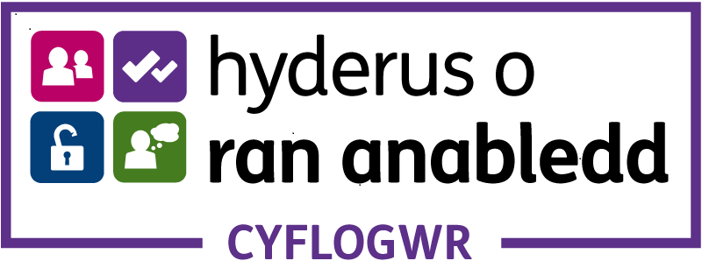

Dim asiantaethau os gwelwch yn dda.

